大工大校发〔2020〕15号

国家杰出青年科学基金经费使用管理办法（暂行）
第一章 总 则
第一条 为了规范国家杰出青年科学基金试点项目（以下简称项目）经费的使用和管理，提高资金使用效益，根据《国家自然科学基金资助项目资金管理办法》及补充通知、《国家自然科学基金委员会 科学技术部 财政部关于在国家杰出青年科学基金中试点项目经费使用“包干制”的通知》（国科金发计[2019]71号）等有关规定制定本办法。
第二条 为深入贯彻落实党中央、国务院关于科研项目、经费管理的改革精神，充分放权、放管结合、协同推进，自2019年起批准资助的国家杰出青年科学基金项目经费实行“包干制”。
第三条 除本办法另有规定外, 执行《大连工业大学纵向科研经费使用管理办法（暂行）》（大工大校发[2019]147号）和《大连工业大学公务卡结算及报销管理办法》（校发[2018]249号）。
第二章 项目经费管理
第四条 项目经费不再分为直接费用和间接费用，项目资助强度为原直接费用强度和间接费用强度之和。
第五条 项目申请人提交申请书和获批项目负责人提交计划书时，均无需编制项目预算。
第六条 项目负责人需签署承诺书，承诺尊重科研规律，弘扬科学家精神，遵守科研伦理道德和作风学风诚信要求，认真开展科学研究工作；承诺项目经费全部用于与本项目研究工作相关的支出，不得截留、挪用、侵占，不得用于与科学研究无关的支出。
第三章 项目资金开支范围
第七条 项目经费使用范围限于设备费、材料费、测试化验加工费、燃料动力费、差旅费、会议费、国际合作与交流费、出版/文献/信息传播/知识产权事务费、劳务费、专家咨询费、学校管理费用、绩效支出以及其他合理支出。
（1）设备费：是指在项目实施过程中购置、运输、安装或试制专用仪器设备，以及对现有仪器设备进行升级改造或租赁使用外单位仪器设备而发生的费用。
项目经费购置的仪器、设备等固定资产或形成的知识产权等无形资产，均属于国有资产，纳入学校资产管理，其购置和处置须按国家和学校有关规定办理。
（2）材料费：是指在项目实施过程中所消耗的各种原材料、辅助材料等低值易消耗品的采购、运输、装卸和整理等费用。
（3）测试化验加工费：是指在项目实施过程中所发生的检验、测试、设计、化验及加工等费用。
（4）燃料动力费：是指在项目研究过程中相关大型仪器设备、专用科学装置等运行发生的可以单独计量的水、电、气、燃料等费用。
（5）差旅费：是指在项目实施过程中开展科学实验（试验）、科学考察、业务调研、学术交流等所发生的外埠差旅费、市内交通费用等。差旅费的开支标准按国家有关规定执行。
（6）会议费：是指在项目实施过程中组织开展相关的专题技术、学术会议、咨询以及协调等活动而发生的会议费用。
（7）国际合作与交流费：是指在项目实施过程中课题研究人员出国及外国专家来华工作而发生的费用。国际合作与交流费开支严格执行国家外事经费管理有关规定。
（8）出版/文献/信息传播/知识产权事务费：是指在项
目实施过程中，需要支付的出版费、资料费、印刷费、专用软件购买费、文献检索费、专业通信费、专利申请及其他知识产权事务等费用。
（9）劳务费：是指在项目实施过程中支付给项目组成员中没有工资性收入的相关人员的劳务性费用。参与项目研究的研究生、博士后人员、访问学者以及项目聘用的研究人员、科研辅助人员等，均可开支劳务费，其社会保险补助纳入劳务费科目列支。
劳务性费用一律发至本人个人银行账户，并依法缴纳个人所得税。
（10）专家咨询费：是指在项目实施过程中支付给临时聘请的咨询专家的咨询费、鉴定费、评审费等。专家咨询费不得支付给本课题组参与项目研究及其管理的相关人员。院士、全国知名专家，可按照高级专业技术职称人员的专家咨询费标准上浮50%执行。开支标准见下表。
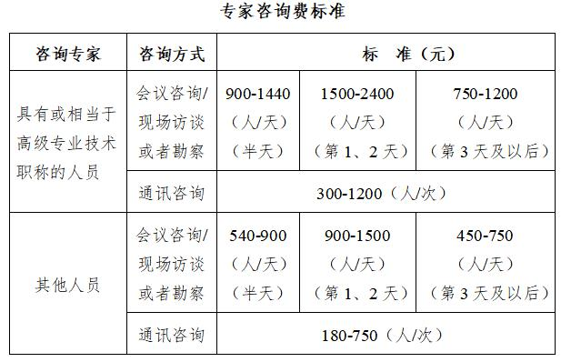
（11）管理费用：是指学校提取的管理费。按照总经费的5%提取管理费，用于补偿学校科研管理成本的相关支出，由学校统筹使用。
（12）绩效支出：是指承担课题任务的单位为提高科研工作绩效安排的相关支出，只能用于项目组成员中的在职在编人员，支出安排与科研人员在项目工作中的实际贡献挂钩。绩效支出不设比例限制。
绩效支出由项目负责人根据实际科研需要和相关薪酬标准自主确定，学校按照现行工资制度进行管理。
（13）其他费用：是指在项目实施过程中除上述支出项目之外的其他支出。
第八条 经费使用无额度限制，由项目负责人根据实际需要自主决定使用。科研人员必须按照实际开展的科研活动据实支出，必须取得真实、合法票据进行财务报销。
第四章 决算验收及监督检查
第九条 项目结题时，项目负责人根据实际使用情况编制项目经费决算，经财务处、科技处审核后，报国家自然科学基金委员会。
第十条 学校对项目经费支出情况进行认真审核。项目结题时，学校应在单位内部公开项目经费决算和项目结题/成果报告，接受广大科研人员监督。
第十一条 对于不按规定管理和使用项目经费，存在截留、挪用、侵占项目经费等违规违法行为的单位和相关人员，按照相关法律法规严肃处理。
第五章 附则
第十二条 本办法自签发之日起执行, 由财务处、科技处负责解释。
第十三条 执行过程中，如与上级部门文件规定不符，按上级部门文件规定执行。
2020年4月29日

财务处拟文 2020年4月29日印发

